Texto introdutório (em elaboração)

INDICE

FOTO – piso da praça da Matriz – pedra porturguesa do entorno, em frente da Matriz ou do Viaduto Otávio Rocha

INTRODUÇÃO........................................

MÉTODO.........................

DIAGNÓSTICO..................

ESTRATÉGIA............................................

PLANO CONCEITUAL................................

PLANO OPERACIONAL...........................

PLANO DE GERENCIAMENTO......................

INTRODUÇÃO

FOTO – mercado público

Sublinhado em amarelo - acrescentar

Sublinhado em vermelho - suprimir

As áreas mais antigas das cidades apresentam, em geral, problemas funcionais para se adaptarem as novas necessidades da vida urbana. Na cidade de Porto Alegre é reproduzida esta problemática que afeta, particularmente, o Centros Histórico e que, em linhas gerais, é resumida por três pontos:

- A migração, tanto de atividades quanto de populações residentes, para outros setores da cidade em busca de melhores ofertas às suas necessidades;

- As deficientes condições de habitabilidade que oferecem os bairros antigos devido à falta de manutenção adequada, conduzindo ao abandono e a marginalização da área;

- Ações pontuais decorrentes de oportunidades e não de um planejamento estratégico, de conjunto, direcionado à recuperação do bairro.

Enfrentar a problemática do Centro Histórico que supõe reconhecer a necessidade de atuar localmente, dado à especificidade requerida para solucionar as questões apresentadas.

Fazer linha do tempo:

( 1772 – Fundação - Freguesia Nossa Senhora da Madre de Deus de Porto Alegre
1900 – 1930 – Consolidação da imagem de capital – Grandes obras de modernização
1930 - 1950 – Glamour – O espírito da época – o espaço com vida social cosmopolita - cinemas, teatros, clubes, ruas...

1960 – 1970 - Renovação – O espírito de modernidade e da verticalização - a perda do patrimônio
1970 – 1985 – A decadência – Degradação do espaço físico e o estigma da marginalidade e da falta de segurança.
1985 – O início dos Estudos de Reabilitação Urbana / primeiros grandes restauros no Centro (CC Mário Quintana, mercado central, etc.)

(imagens – capela/introdução)
Em 1995, na reavaliação do Plano Diretor, a área central de Porto Alegre não foi objeto de proposta, pois não se enquadrava nas características gerais definidas pelo novo Plano devido a sua complexidade e peculiaridade. No macrozoneamento da cidade, a região, definida como Centro Histórico, foi identificada como área de revitalização e objeto de estudo específico, visando sua valorização como elemento fundamental para a identidade da cidade.

No PDDUA, aprovado em 1999, as áreas de revitalização são assim descritas:
Art. 81 (sem negrito) - São Áreas de Revitalização:
I - os setores urbanos que, pelo seu significativo Patrimônio Ambiental ou pela sua relevância para a cidade, devam ter tratamento diferenciado a fim de valorizar suas peculiaridades, características e inter-relações;
II - áreas que integrem projetos, planos ou programas especiais, e que, visando à otimização de seu aproveitamento e a reinserção na estrutura urbana, atenderão às normas específicas definidas.
Art. 83 (sem negrito) - Ficam identificadas, entre outras, as seguintes Áreas de Revitalização:
I - Centro Histórico - local de origem da cidade e de concentração de grande diversidade de atividades urbanas; deverá ser objeto de plano específico envolvendo a multiplicidade de situações que o caracterizam;

O Centro Histórico, sexto bairro mais populoso, terceiro em densidade, que apresenta o maior patrimônio arquitetônico e artístico da cidade e cujos espaços possuem um potencial pouco explorado. Ainda não conta com diretrizes claras para equacionar seu futuro perante o grande número de desafios que se apresentam com a rapidez que qualquer outro centro econômico, comercial e social precisa enfrentar.
A área de atuação é delimitada por um perímetro operacional e por um perímetro de investigação. O perímetro operacional é o Bairro Centro Histórico, com 228 hectares e 36.862 habitantes. O perímetro de investigação é composto por áreas contíguas com funções relacionadas ao Centro Histórico, que caracterizam uma interface já identificada pela população como pertencente à área central e não podem ser ignoradas, uma vez que influenciam diretamente nas relações que ali se estabelecem: dentro desta área: o Cais Mauá, o Centro Administrativo, a Usina do Gasômetro, o Setor 05 da Orla, o Parque da Harmonia e a Universidade Federal do Rio Grande do Sul.

O Plano é um instrumento operativo fundamental para a implementação de políticas de atuação, permitindo abordar os complexos e peculiares problemas desta área, incorporando as percepções dos seus usuários, moradores e agentes do comércio e serviços, através de Seminários e Oficinas de Planejamento.

FOTO

MÉTODO

FOTO – fica a que está

A elaboração do Plano de Reabilitação tem caráter integrador e busca a participação, além dos diversos órgãos do Município, das diversas esferas e setores sociais, visando à construção conjunta de soluções e a potencialização de oportunidades para o desenvolvimento da área central de Porto Alegre, com horizonte temporal de 10 anos.
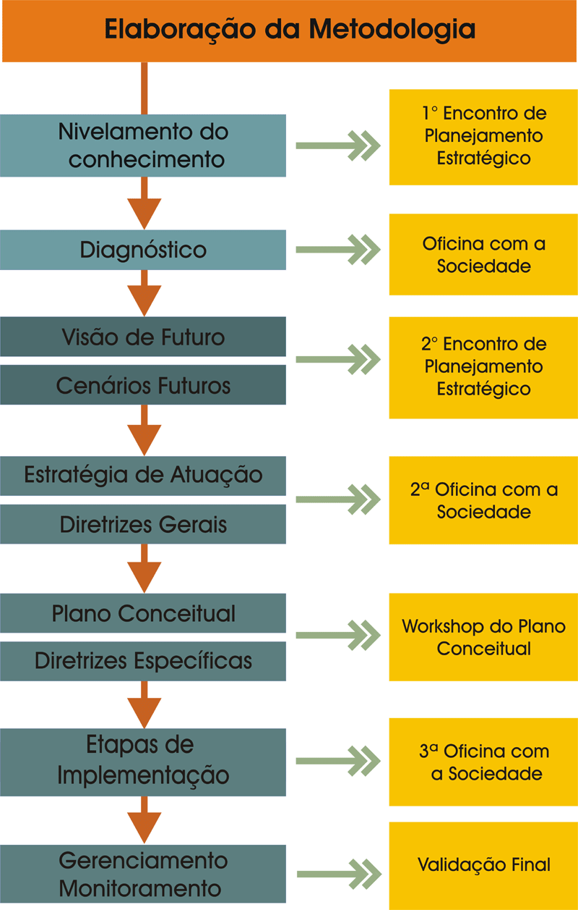
A metodologia de trabalho adotada contempla dois Encontros de Planejamento, visando o nivelamento do conhecimento, e três oficinas com a sociedade para a discussão dos diversos temas e um Workshop.

O 1º Encontro de Planejamento teve como foco a Reabilitação de Centros Urbanos. Seu objetivo foi compartilhar experiências desenvolvidas em áreas centrais Urbanas de outras cidades, procurando envolver a sociedade no processo de revitalização do Centro. Estiveram presentes palestrantes de quatro países e de duas capitais brasileiras: Colômbia (Bogotá); Portugal (Lisboa); Equador (Quito); Argentina (Córdoba); e Brasil (Belo Horizonte e Santos).

O 2º Encontro de Planejamento teve por objetivo identificar e discutir questões fundamentais para a reabilitação do Centro Histórico. Enfocou os cenários futuros da cidade de Porto Alegre, através de palestrantes representativos dos diversos temas como turismo, cultura e lazer, atividades comerciais e residenciais, segurança e projetos estruturadores, tais como o Projeto Cais Mauá, o Projeto da Linha 2 do Metrô e os Portais da Cidade, todos vitais para o crescimento da região.

Contou com a participação de representantes da cidade de Barcelona, Bueno Aires e São Paulo, que palestraram sobre temas correlatos.

(Imagem – capela/síntese do método/ metodologia.cdr)

As Oficinas com a Sociedade, fundamentais no processo de elaboração do Plano de Diretrizes do Centro Histórico, contaram com a participação de representantes do poder público, do setor empresarial, dos moradores, dos comerciantes e de outros grupos da sociedade civil.

( fotos – capela/síntese do método)
FOTO DA 2 OFICINA
FOTO DA 1 OFICINA
FOTO DA 3 OFICINA

DIAGNÓSTICO

FOTO – pode ficar
Trata-se de um território com uma identidade peculiar na cidade por seu papel na história, pelo estoque de edifícios e espaços de interesse cultural, pela diversidade, vitalidade e importância das atividades nele instaladas. Pode-se dizer que é um dos territórios mais democráticos da cidade, pela multiplicidade de grupos sociais que moram, trabalham ou dele se utilizam. (repete abaixo)

O Centro Histórico é, reconhecidamente, um espaço que estabelece relações além dos seus limites territoriais. Trata-se de um território com identidade peculiar em relação à cidade por seu papel na história, pela quantidade de edifícios e espaços de interesse cultural, pela diversidade, vitalidade e importância das atividades nele instaladas. Pode-se dizer que é um dos territórios mais democráticos da cidade, pela multiplicidade de grupos sociais que moram, trabalham ou dele se utilizam.

urbana A história do Centro Histórico de Porto Alegre está estreitamente vinculada à história da cidade e do próprio estado, pois é o centro de decisões políticas, econômicas e culturais em âmbito regional que lhe dão origem. Existe, por parte do cidadão porto-alegrense, uma forte identidade com o Centro, reconhecendo nele uma referência urbana .

Oportunidades de melhorias - conflitos

Segurança

Vandalismo
Moradores de rua

Condições do Espaço Público
Poluição ambiental
Conservação e manutenção dos passeios
Falta de iluminação
Acumulo de terminais de transporte coletivo
Bloqueio visual do rio
Barreiras físicas (mobiliário urbano, ambulantes?...)

Mobilidade Urbana

Mobilidade do pedestre
Comprometida por barreiras físicas (mobiliário urbano, ambulantes?...) Condições precárias dos passeiosDeficiência de embarque e desembarque do transporte coletivo
Transporte coletivo, linhas circulares ineficientes

Presença de Comércio informal

Concorrência com o comércio formal

Segregação Econômica e Social
Comércio informal
Trabalho infantil
Mendigos e moradores de rua

Pontos fortes - potencialidades

Patrimônio Cultural

Prédios e praças históricos
Atividades culturais
Pontos turísticos, e lazer

Diversidade Econômica e social
Diversidade de atividades (cultura, lazer/ comércio)
Concentração de serviços
Economia popular
Interação das diferentes camadas sociais
População Residente
Potencial Turístico
Desenvolvimento Econômico

Facilidade de acesso

Opções e regularidade de horários do Transporte Coletivo
Opção de estacionamento rotativo (área azul)
Deslocamentos a pé

Patrimônio Ambiental

Proximidade do Lago Guaíba
Praças e arborização, parques

Dinâmica Funcional
O Centro Histórico é caracterizado pela grande concentração de atividades comerciais, de serviços e culturais, com um fluxo intenso de pedestres. Estas atividades, incluindo a residencial, configuram áreas de predominância de uso: - Zona 1 – Comercial, Zona 2 – Institucional e Cultural e Zona 3 - Residencial.
Identificam-se dois grandes eixos geradores de fluxo, configurados pela implantação de Terminais de Transporte Coletivo Urbano e Metropolitano ao longo de vias públicas, um na Avenida Júlio de Castilhos, entre a Estação Rodoviária e o Mercado Público Central e outro nas Avenidas Borges de Medeiros, Salgado Filho e Praça Dom Feliciano.
A existência de diversas barreiras físicas ao longo dos limites do Bairro Centro Histórico, configuradas pelo sistema viário ou pelo uso do solo - divisão fundiária, geram uma descontinuidade com áreas adjacentes significativas como o Quarto Distrito, a Redenção, o Centro Administrativo, o Parque Harmonia, a Orla, a Usina do Gasômetro e o Cais Mauá.
O principal elemento organizador do Sistema Viário, a 1ª Perimetral, não cumpre integralmente sua função, pois nunca foi concluída continua inconclusa, ocasionando um excesso de fluxo veicular nas áreas internas do Centro Histórico.
Os acessos e saídas ocorrem, principalmente, no sentido leste oeste, através do binário de alta capacidade formado pela Avenida Castelo Branco/Avenida Mauá e pela Rua Siqueira Campos/Avenida Júlio de Castilhos e, no sentido norte sul, através das Avenidas Borges de Medeiros e Salgado Filho/João Pessoa. Outros dois pontos de ingresso significativos ocorrem pela Rua Voluntários da Pátria e Avenida Independência.
(plconceitual_capela.cdr- layers situação atual e base)
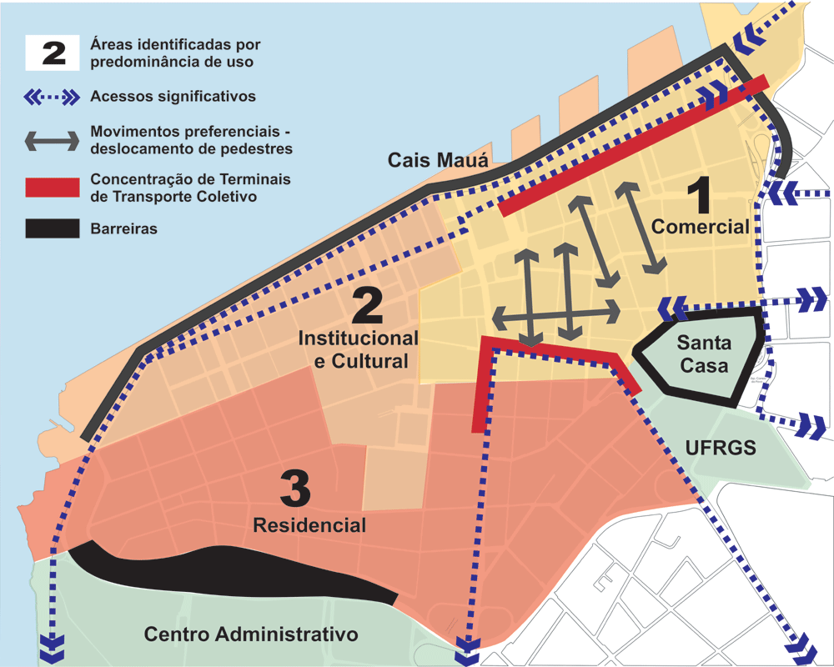

Dados gerais

População: 36.862 habitantes
Número médio de moradores por domicílio: 2,13 hab/domicílio
Densidade: 162 hab/ha

Motivo do deslocamento dos usuários ao centro:
Trabalho: 55,15%
Estudo: 2,42%
Lazer: 13,95%
Compras: 12,12%
Serviços: 8,48%
Residência: 7,88%

Área: 228 hectares
Número de Praças: 25 - 181.404m² de área verde
Número de prédios: 2600 – 5.203.497m² de área construída
Número de economias residenciais: 23.316 economias com área construída de 1.874.569m²
Número de economias comerciais: 16.376 economias com área construída de 3.195.161m²

Bens tombados: 50
Bens Inventariados de Estruturação (Art. 14 do PDDUA): 242
Hotéis: 47
Atividades Culturais:
- 11 bibliotecas;
- 10 salas de cinema; ALTURA DAS EDIFICAÇÕES
- 5 Centros Culturais;
- 16 museus;
- 9 teatros;

(gráficos.xls)

Fatores Qualificadores

Diversidade Cultural
A localização geográfica de Porto Alegre, a cultura, o nível educacional, a identidade cultural,; a capacitação profissional e a capacidade hoteleira podem ser potencializadas para atender a crescente demanda por pólos de eventos no Brasil. Os eventos são uma alavanca para o turismo, conferindo grande visibilidade aos locais onde são realizados. Complementando a tendência do turismo, calcado nas experiências e vivências, há o turismo cultural, onde a motivação é a vivência dos locais, do Patrimônio Cultural Histórico e dos Eventos Culturais. O Centro Histórico, por si, concentra o centro cultural, de comércio e de serviços do Estado do Rio Grande do Sul, contando, ainda, com a presença do Lago Guaíba, referência paisagística e histórica.

Diversidade Econômica
O Centro Histórico se distingue pela concentração pólos de comércio especializado, que oferecem uma diversidade de produtos não encontrada nos demais centros comerciais da cidade. O Mercado Público é referência e, embora tenha perdido a hegemonia para os novos centros urbanos, ainda existe uma concentração de serviços de saúde.

Diversidade Social
A diversidade é uma característica do bairro, que abriga pessoas de diferentes grupos sociais, com características diferenciadas e únicas, que remetem para a necessidade de um ambiente socialmente heterogêneo e economicamente dinâmico.
Mercado público
interna
Rua da praia
Margs santander, correios...
usina .

Fatores Diferenciadores:

Qualidade Ambiental
Garantir que o espaço público e o patrimônio edificado sejam qualificados, mantidos e utilizados adequadamente é fundamental para a reabilitação do Centro Histórico. A poluição visual causada por anúncios e letreiros, a ocupação do espaço público pelo comércio ambulante, a disposição desordenada do mobiliário urbano, da infra-estrutura aparente e da sinalização e as más condições das edificações enquanto componentes da paisagem, comprometerem a mobilidade, especialmente do pedestre, e prejudicam a ambiência urbana. A grande concentração de edificações listadas como Patrimônio Cultural e a diversidade de usos são fatores positivos e enriquecedores no bairro. Entretanto, a subutilização, o abandono e má conservação de alguns desses imóveis despotencializa, degrada e compromete a ambiência urbana.

Acessibilidade
O transporte coletivo tem a facilidade de acesso como aspecto positivo e a concentração de terminais em vias públicas, a deficiência nas condições de embarque e desembarque e a falta integração entre os sistemas municipais, metropolitanos e outros modais como aspecto negativo. A presença de obstáculos e barreiras físicas no espaço público, a falta de ordenamento dos serviços de carga e descarga, de recolhimento de lixo e da sinalização e a insuficiência de estacionamento são fragilidades a serem combatidas visando, principalmente, à melhoria de mobilidade pedestrial e a melhoria da ambiência urbana. (fonte arial 11)

Credibilidade Gerencial
A falta de continuidade dos projetos e programas entre uma gestão e outra constitui uma das grandes dificuldades para a reabilitação do Centro Histórico. Outro fator negativo é não existir, no Orçamento do Município, uma destinação específica para obras de reestruturação que atendam as especificidades da área central. Além disso, a falta de integração e articulação entre as secretarias que atuam naquele setor acaba por dirimir os esforços e os recursos empregados pelo município na manutenção e conservação do Centro Histórico.
(fonte arial 10/11)

Segurança
A imagem negativa do Centro Histórico referente à questão da segurança está diretamente relacionada à ambiência e a segregação econômica e social. Atuar na qualificação ambiental, na integração econômica e social e nos mecanismos de controle da Segurança Púbica é fundamental positivar a imagem da área central. (fonte arial 10)

ESTRATÉGIA

FOTO borges de medeiros

A Estratégia pode ser entendida como a descrição da forma estabelecida para atingir a Visão de Futuro em um prazo pré-estabelecido de 10 anos, através de Direcionadores Estratégicos traduzidos em Objetivos Estratégicos.

Estabelecer estratégias é absorver as aprendizagens dos dirigentes (???), suas experiências pessoais (???) e as experiências de outros atores (???), sintetizando-as na visão da direção a ser seguida.

O mapa estratégico é um instrumento de síntese da Estratégia, alinhando os seus componentes. Sua finalidade é “estabelecer quais serão os caminhos, os cursos, os programas de ação que devem ser seguidos para alcançar os objetivos ou resultados” (fonte da citação???).

(em elaboração)

Visão e Missão

A Visão para o Centro, numa perspectiva de 10 anos é:

“Ser reconhecido como pólo de atração turística, cultural, comercial e de serviços em âmbito nacional e internacional.”

E a Missão:
“Ser referência turística e cultural, pólo comercial e de serviços diferenciados, capaz de atrair novos usuários e moradores.”

DIRECIONADORES:

Promoção da Imagem
Reverter a imagem negativa (ou promover a imagem positiva) que é atribuída ao Centro Histórico devido à degradação do ambiente urbano, à falta de segurança e à marginalização social, recuperando, fortalecendo e difundindo a identidade histórica, social e cultural do setor.

Qualificação do espaço urbano
Recuperar, proteger e difundir o patrimônio histórico, cultural, arquitetônico e urbanístico, reforçando o Centro Histórico como principal referencial turístico e cultural da cidade. Melhorar a qualidade ambiental para garantir a integração social e o pleno desenvolvimento de suas atividades.

Fortalecimento da dinâmica funcional
Revitalizar as atividades econômicas, turísticas, culturais e residenciais, fortalecendo o Centro Histórico como o bairro da diversidade econômica e social

Mapa Estratégico

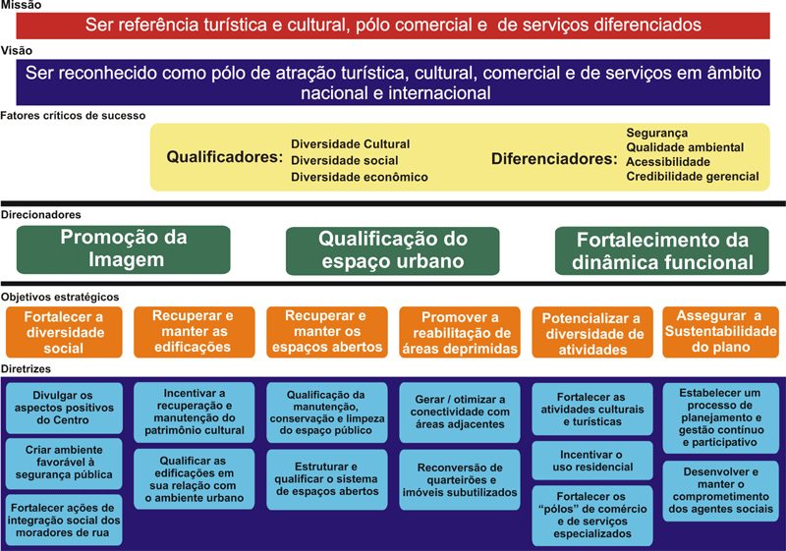

( Imagem em corel – capela/estratégia/mapa_estrategico.cdr)

Objetivos Estratégicos

Fortalecer a diversidade social

Promover a diversidade social no Centro Histórico pressupõe reverter sua imagem negativa (ou promover sua imagem positiva), qualificando, especialmente, a segurança e os espaços abertos, destacando seus valores sociais e culturais. São também fundamentais ações de reintegração econômica e social e uma atuação integrada entre a segurança pública e privada.

Recuperar e manter as edificações

Preservar e valorizar o patrimônio construído, importante componente da dinâmica urbana, constituído por 11% dos imóveis do Centro Histórico, sendo 10% inventariados de estruturação (a preservar) e 1% tombados. Estimular a conservação do bem patrimonial, permitindo usos e intervenções adequadas, incentivando atividades associadas aos bens de interesse cultural que evitem os processos de deterioração. É imprescindível buscar a valorização dos aspectos históricos culturais, agregando um caráter cultural enfatizando este caráter nas atividades nele desenvolvidas.

Recuperar e manter os espaços abertos

O espaço urbano percebido e utilizado pelos cidadãos porto-alegrenses foi sofrendo, ao longo do tempo, distintos tipos de degradação, resultado de intervenções desarticuladas e sem visão estratégica, além de poucos investimentos, tanto públicos quanto privados. Atuar sobre o espaço público, gerando uma identidade visual, qualificando o mobiliário urbano e promovendo ações diferenciadas de “faxina”, para criar um ambiente favorável à qualidade de vida dos moradores e dos usuários e motivar a iniciativa privada a executar melhorias, tanto no espaço público quanto no privado urbano.

Promover a reabilitação de áreas deprimidas

Do total dos imóveis do Centro Histórico, 10% estão subutilizados sendo que 4% semi-ocupados e 6% desocupados. Determinados quarteirões concentram esses imóveis, indicando a necessidade de projetos especiais de transformação urbanística, com diretrizes de uso e ocupação do solo diferenciadas, capazes de gerar conectividade e integração com as áreas adjacentes.

Potencializar a diversidade de atividades

O Centro Histórico é caracterizado pela diversidade de atividades comerciais, de serviços, institucionais e culturais. Consolidar este espaço plural, fortalecendo as atividades existentes, inclusive a atividade residencial, fortalecerá o turístico, atraindo novos usuários e moradores.

Assegurar a Sustentabilidade do plano

A atuação no Centro Histórico segue um sentido de oportunidade, com característica pontual, e não os vetores de orientação de um plano estratégico e contínuo, com foco na reabilitação de toda a área (confuso-???). É fundamental criar mecanismos de gerenciamento para coordenar e articular tarefas, tanto com os órgãos da administração pública quanto com o setor privado.

PLANO CONCEITUAL

FOTO – pode ficar
O Plano Conceitual é o resultado da análise, edição e alinhamento dos resultados obtidos no Workshop desenvolvido com as universidades, que teve como foco a Estruturação Física e Funcional da Área Central. Caracteriza-se pela formulação e consolidação de diretrizes gerais e específicas capazes de orientar a seleção de ações e projetos de intervenção no Centro Histórico de Porto Alegre.

As diretrizes foram avaliadas considerando sua viabilidade técnica e econômica, tanto a nível temporal quanto de impacto sobre os objetivos estratégicos consolidados pelo Mapa Estratégico. Por ter um caráter urbanístico projetual, o Plano Conceitual está mais diretamente relacionado com os seguintes Objetivos Estratégicos:

- Recuperar e manter as edificações;
- Recuperar e manter os espaços abertos;
- Promover a reabilitação de áreas deprimidas;
- Potencializar a diversidade de atividades.

LINHAS GERAIS DE ATUAÇÃO

- Confirmação e Desenvolvimento das características de “Zonas de Usos” identificadas no Centro Histórico

Quanto à abrangência de utilização, são identificadas, basicamente, uma área Área de Uso Regional e uma Área de Uso Local. O reconhecimento das particularidades de cada setor, como a intensidade e a diversidade de uso, deverá apontar estruturas de apoio específicas que dêem sustentabilidade às atividades desenvolvidas em cada área, servindo de embasamento para definição das diretrizes de intervenção

A Área de Uso Regional é caracterizada pela concentração dos principais equipamentos institucionais e culturais da cidade. Seus limites vão além do Bairro Centro Histórico, incorporando parte do Centro Administrativo, o Parque Harmonia e a Orla do Guaíba.
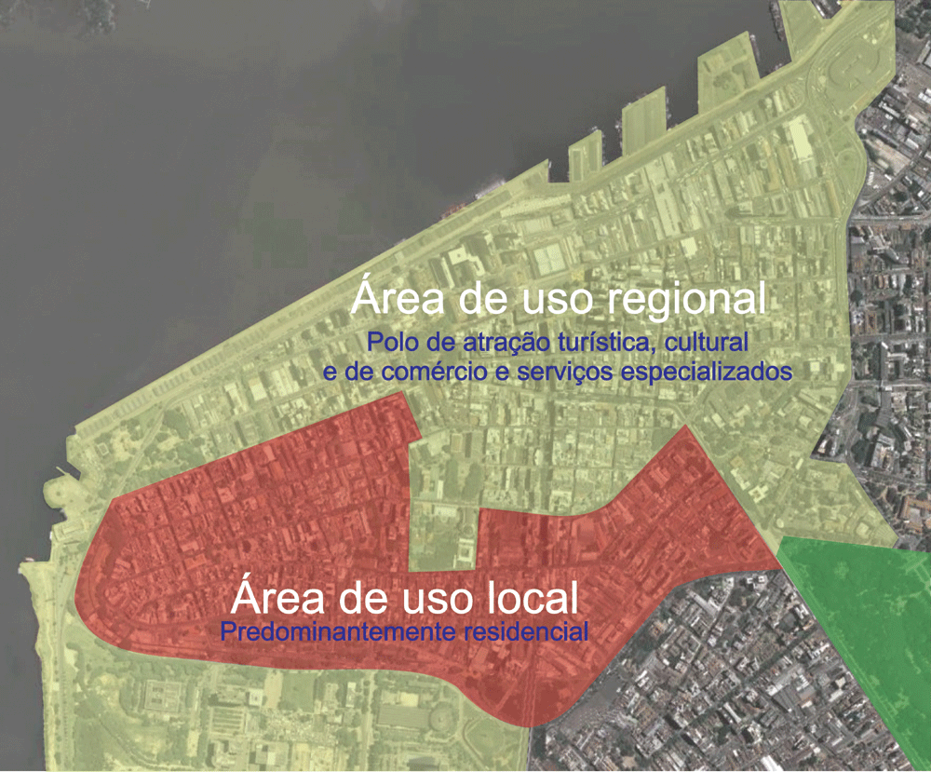
( Imagem em corel –zoneamento.cdr - layer zonas e zonas2)

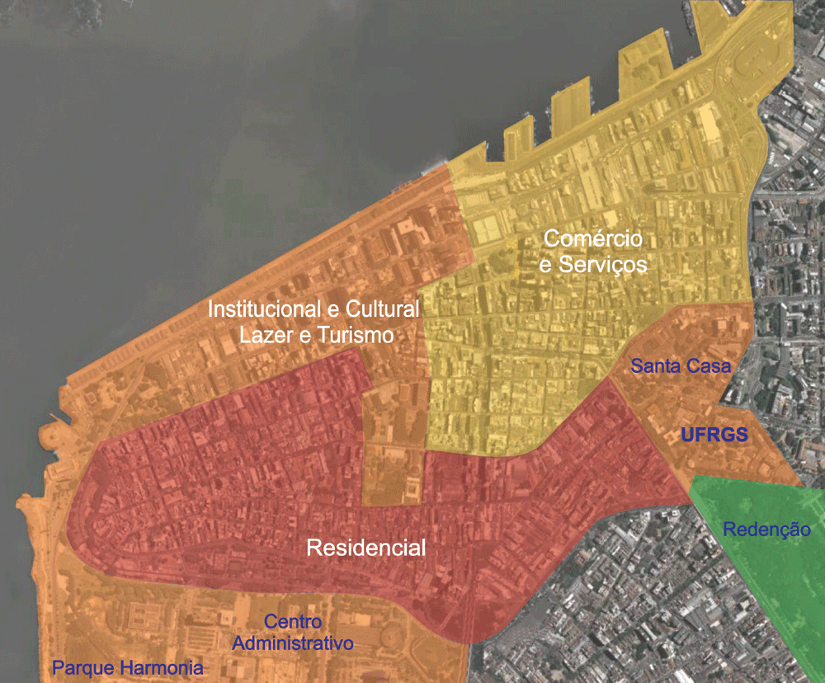
- Potencialização da diversidade de atividades
( Imagem em corel –zoneamento.cdr - layer layer atividades e atividades2)

Esta diretriz é um desdobramento das “Zonas de Uso”, com enfoque mais específico. Identifica zonas de uso por predominância de atividades e vocações preferenciais, objetivando potencializar e fortalecer a identidade de cada uma das zonas identificadas:
Zona de Comércio e Serviços - Tema-chave: HUMANIZAÇÃO
As legendas em cor ficam ilegíveis impressas neste tamanho
(atividades.cdr – layers - Pontes, viadutos e passarelas, rio, praças, canteiros, quadras, % de área residencial/comercial, quadras e títulos)
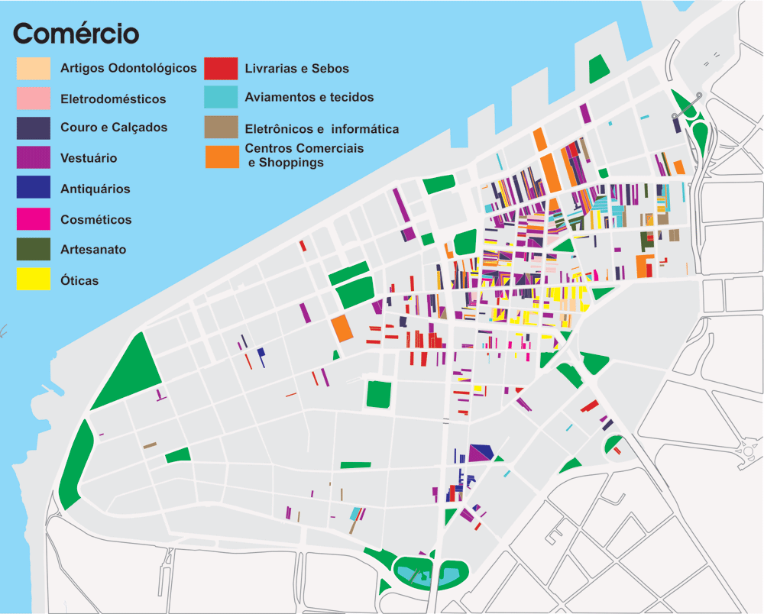
A Humanização tem como objetivo principal qualificar o espaço público e reduzir o impacto ambiental. Pensar e efetivar áreas de permanência (nas praças) para descanso, que oportunizem a percepção da qualidade do espaço circundante.

O acesso e o estacionamento do veículo particular de forma facilitada e equacionar o trânsito e estacionamento dos veículos de carga e descarga, de abastecimento e de coleta de resíduos dos estabelecimentos comerciais, agregando condicionantes que privilegiem o pedestre., Tornar o espaço para circulação peatonal mais confortável e garantir a Acessibilidade Universal.

A atenção com espaço privado, em relação à manutenção e o impacto das atividades implantadas nas edificações, complementa a ambiência do espaço público através de um regramento diferenciado para a implantação dos veículos de publicidade.

Zona Institucional e Cultural - Tema-chave: DINAMIZAÇÃO
As legendas em cor ficam ilegíveis impressas neste tamanho
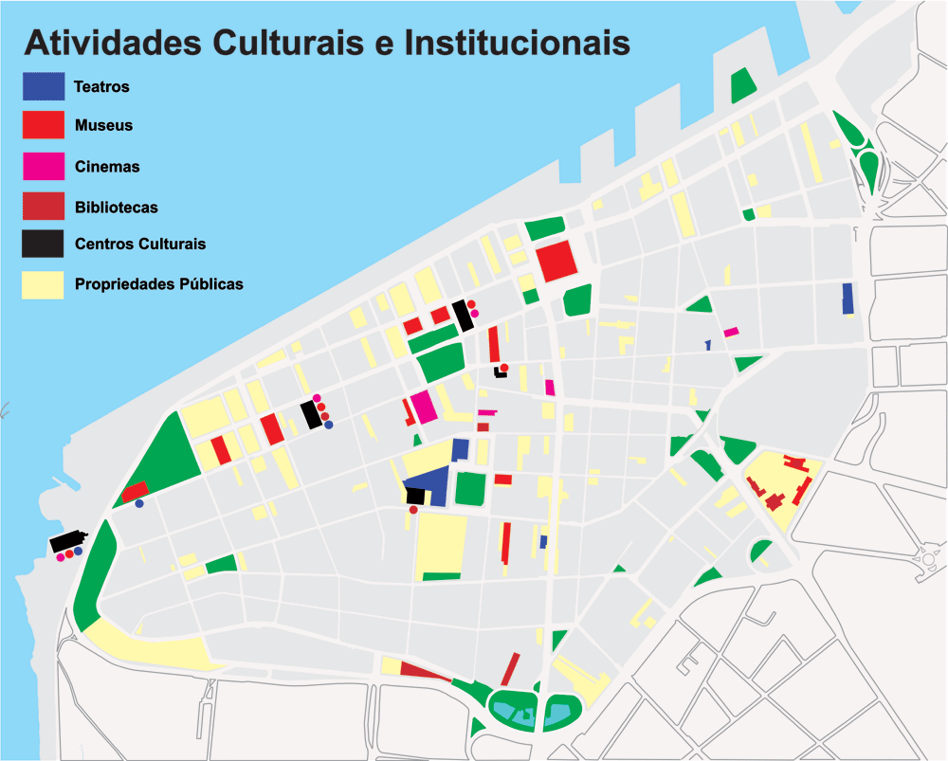
(atividades.cdr - Pontes, viadutos e passarelas, rio, praças, canteiros, quadras, atividades culturais, próprios municipais, próprios estaduais, próprios união, quadras e títulos)

A Dinamização envolve, principalmente, a articulação e sistematização das agendas dos eventos dos Equipamentos Culturais, proporcionando entretenimento contínuo e de qualidade. Para potencializar esta proposta é importante adequar e qualificar o espaço público, criando uma rede entre as atividades culturais, de turismo e de lazer.

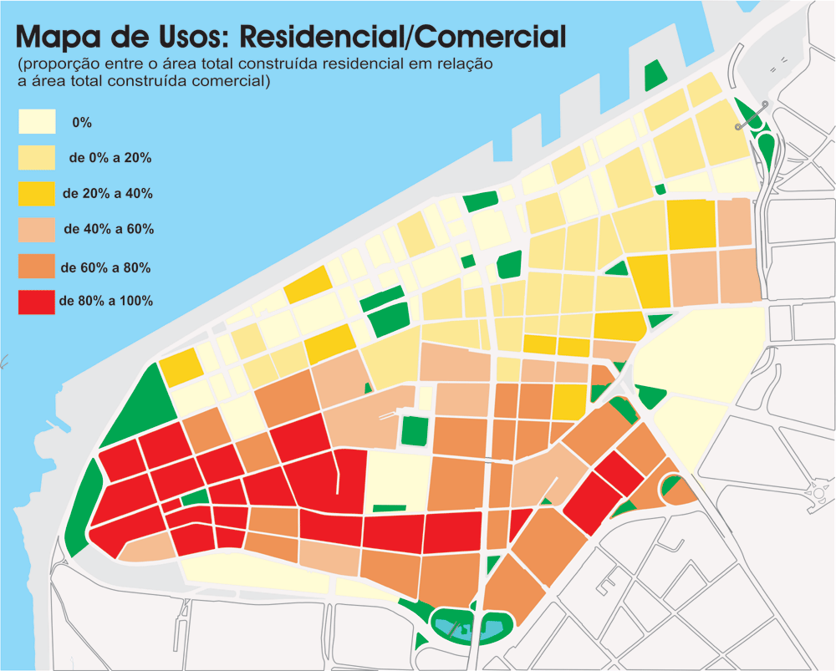
  - Zona Residencial - Tema-chave: PRESERVAÇÃO
As legendas em cor ficam ilegíveis impressas neste tamanho
(atividades.cdr - Pontes, viadutos e passarelas, rio, praças, canteiros, quadras, galerias e shoppings, Antiquários, Artesanato, Artigos de Couro e Calçados, Artigos Odontológicos, Aviamentos e Tecidos, Cosméticos, Eletrodomésticos, Eletrôniocos e Informática, Instrumentos musicais, Livrarias e Sebos, Óticas, Vestuário, quadras e títulos)

A Preservação das características de conforto ambiental urbano, com baixos níveis de ruído e pouca circulação de veículos que mantêm os moradores nesta área, é essencial para atrair novos moradores, fortalecendo e renovando atividades comerciais típicas de bairro.

A deficiência de estacionamentos é um dos principais problemas. Apenas 13% dos imóveis do setor possuem estacionamento na própria edificação. Existem 12.000 economias sem nenhuma vaga, sendo que apenas 2.700 vagas são oferecidas através de 10 edifícios-garagem (1.500 vagas) e 50 terrenos com estacionamento (1.200 vagas).

Aprimorar a acessibilidade pedestrial, por transporte coletivo e particular, transpondo a barreira natural criada pela topografia acidentada do Centro Histórico e pela estrutura viária histórica, configurada por vias estreitas, de forma a favorecer o deslocamento entre as zonas, potencializar a área, por agregar conforto e atratividade. É necessário otimizar a implantação do mobiliário urbano e requalificar a pavimentação.
- Concretização de um sistema de Espaços Abertos
Muitos espaços do Centro Histórico, como praças parques e vias, são elementos orientadores no tecido urbano, destacando-se por seus valores paisagísticos e simbólicos. Atuar sobre o espaço público, gerando uma identidade (???), cria um ambiente favorável à qualidade de vida dos moradores e dos usuários.
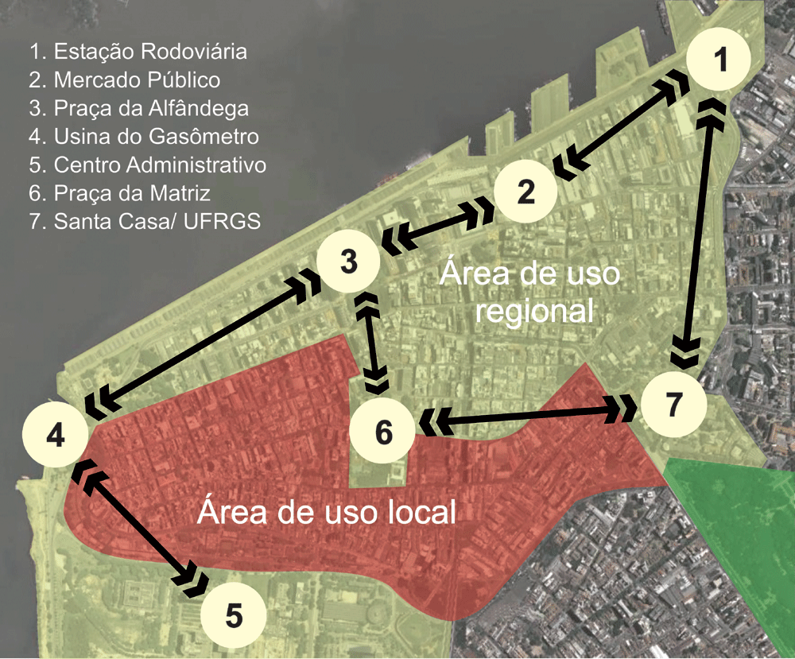
Pólos atratores criam eixos polarizadores de fluxos entre si. Os deslocamentos naturais podem e devem ser potencializados através de projetos que estabeleçam uma identidade própria, facilmente identificável pelos usuários, tendo como pressupostos a acessibilidade universal, o ordenamento e a qualificação do mobiliário urbano, da vegetação, dos passeios, das edificações, dos veículos de divulgação, da sinalização turística, entre outros, promotores da ambiência urbana qualificada.
(zoneamento.cdr – zonas, conexões e zonas2)

4. Integração do tecido urbano do Centro Histórico com as áreas adjacentes;

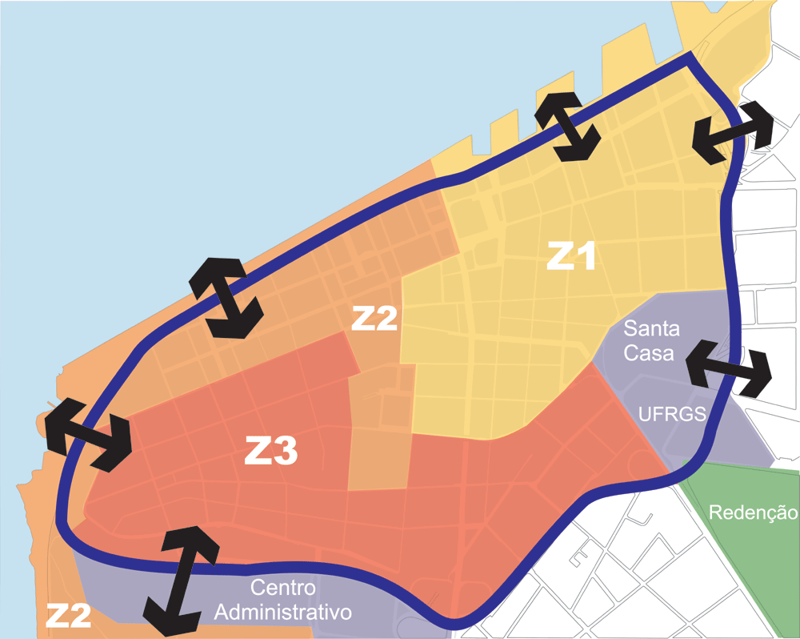
É diretriz essencial para a revitalização do Centro Histórico e das áreas adjacentes a coesão entre os diferentes tecidos, viabilizada através de conexões qualificadas que possibilitem um franco e efetivo deslocamento entre eles, tanto veicular quanto peatonal.
(Plconceitual_Capela.cdr / layers – mobi2, zonas e base)

LINHAS ESPECÍFICAS DE ATUAÇÃO

USO E OCUPAÇÃO DO SOLO

Direcionamento e acompanhamento da ocupação do solo privado, assegurando a distribuição espacial das atividades e da densificação, tendo como balizadores a ambiência e a paisagem urbana pré-existente. Os objetivos são complementar e otimizar a estrutura urbana existente e adequar as novas edificações à paisagem urbana.

LINHAS DE ATUAÇÃO

1. Renovação e reconversão de uso de lotes e imóveis subutilizados – Projetos especiais (operações privadas):
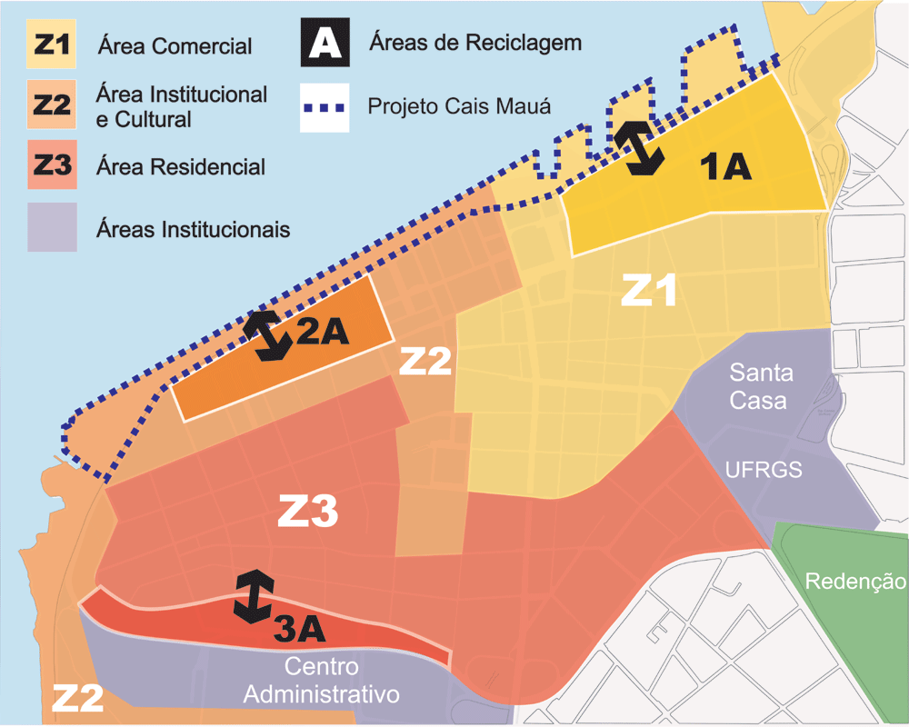
As legendas em cor ficam ilegíveis impressas neste tamanho
(Plconceitual_Capela.cdr / layers – zonas, zonas legenda base e renovação)

Efetivar os estoques remanescentes na área central exige a utilização de projetos especiais de transformação urbanística, com diretrizes de uso e ocupação do solo diferenciadas, capazes de gerar conectividade e integração com as áreas adjacentes.

É necessário buscar instrumentos de incentivo a novas edificações e a reciclagem de uso, potencializando as atividades identificadas em cada zona.

Considerando a valorização da área do Projeto Cais Mauá e a disponibilidade de áreas e oportunidades de projeto, foram identificadas três áreas com potencial de renovação, a partir de critérios como o potencial construtivo disponível em terrenos e imóveis de até 3 três pavimentos, contíguos uns aos outros, a ocupação e o estado de conservação dos imóveis (semi-ocupado, desocupado ou com estacionamentos provisórios):

1.1. Revitalização do Cais Mauá – Armazéns e docas - Considerado elemento-chave na reabilitação da área central, este projeto tem o perfil para ser o deflagrador de uma série de movimentos, pois o seu caráter multidisciplinar interfere em quase todas as áreas temáticas afetas ao Centro Histórico. É embasado pela sustentabilidade econômica, social e ambiental e deve gerar um incremento da atividade turística no Centro Histórico, a valorização imobiliária e incremento de novos pólos de lazer, com possível expansão do uso residencial, comercial e de serviços.

1.2. Z1-A - Oportunidade de substituição das edificações provisórias, priorizando a atividade comercial e de serviços especializados: Área com concentração de terrenos não edificados com estacionamentos provisórios, imóveis subutilizados e em estado de conservação ruim. Sua valorização e renovação está diretamente ligada à efetivação do Projeto Cais Mauá, devendo estabelecer uma conexão franca e eficiente, além de uma integração funcional.

1.3. Z-2A - Oportunidade de complementação do tecido urbano com novas edificações nos lotes não edificados ou com edificações provisórias, potencializando as atividades de lazer, cultura, turismo e suas atividades complementares (hotéis, restaurantes, etc.): Área com concentração de imóveis subutilizados e terrenos não edificados utilizados como estacionamento. Sua valorização e renovação, assim como na Z-1ª, está diretamente ligada à efetivação do Projeto Cais Mauá, devendo estabelecer uma conexão franca e eficiente, além de uma integração funcional.

1.4. Z-3A - Oportunidade de reurbanização com reciclagem de uso. Área de renovação, com estímulo ao uso residencial, predominante na Zona Z3, a partir do parcelamento do solo e abertura ou extensão de vias visando a de complementação viária do Centro Histórico e a ligação mais franca com a Orla e o Parque Harmonia. Para efetivar esta reurbanização é necessário articular, através de Operações Urbanas, uma realocação das instituições e o aproveitamento econômico dos lotes.

- Renovação e reciclagem de uso de lotes e edificações subutilizadas e preservação do patrimônio cultural edificado

Incentivar ações que efetivem a preservação com sustentabilidade econômica, agregando o caráter cultural às atividades econômicas, através de programas de incentivos por agrupamentos de atividades, de divulgação e associativismo, entre outros, gerando uma mudança no “olhar” sobre o patrimônio cultural.

Outro aspecto a ser considerado, no que tange o patrimônio, é a proposição de regras de uso e ocupação do solo adequadas às Áreas de Interesse Cultural – AICs, parte integrante da Revisão do PDDUA que está em fase de avaliação na Câmara de Vereadores.

Como o Centro Histórico tem um farto acervo de imóveis de interesse cultural distribuídos por todo o território - aproximadamente 290 imóveis são Inventariados de Estruturação ou Tombados, 11% do total das edificações da área central, totalizando 3.000 economias e 70.000m2 de área construída, é fundamental efetuar uma avaliação mais detalhada destas proposições frente às diretrizes gerais do Plano de Reabilitação da Área Central.
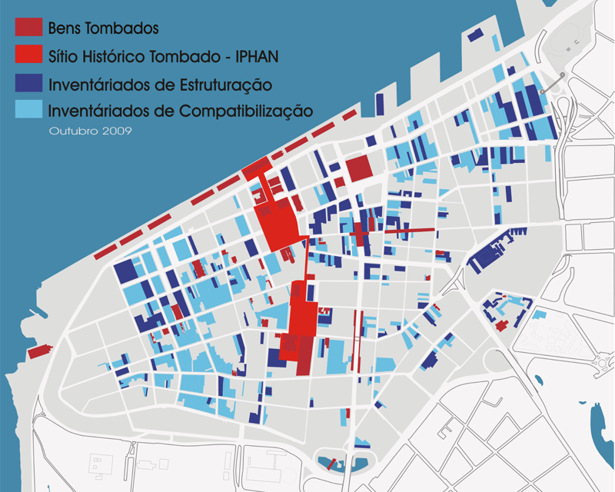
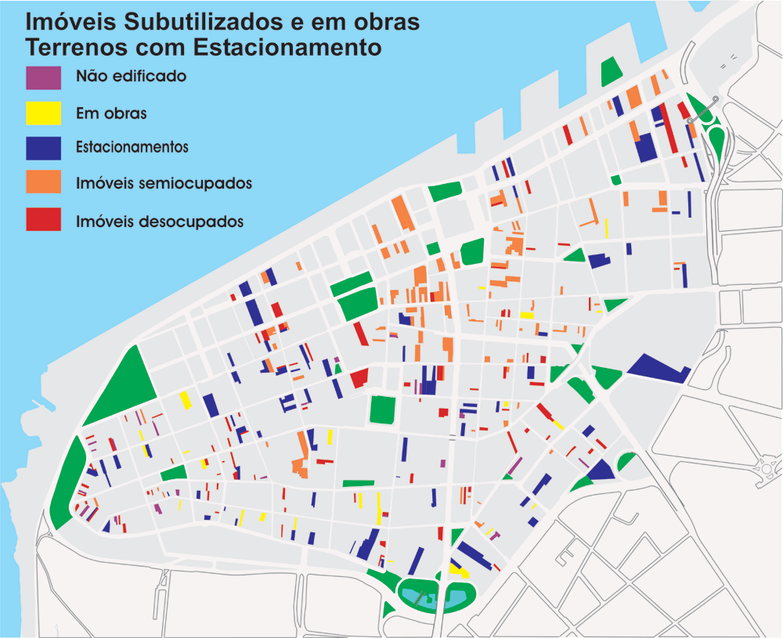

2. ESPAÇOS ABERTOS

Áreas e conexões urbanas caracterizadas por estruturas de apoio tais como a infra-estrutura aparente, o mobiliário urbano e os veículos de publicidade que compõem o espaço visual urbano. Os objetivos são incrementar os potenciais culturais e ambientais, distinguir conexões referenciais no tecido urbano e potencializar as áreas verdes (lazer-recreação);
(Plconceitual_Capela.cdr / layers – praças, praças nomes, ingressos, base e espaços abertos)
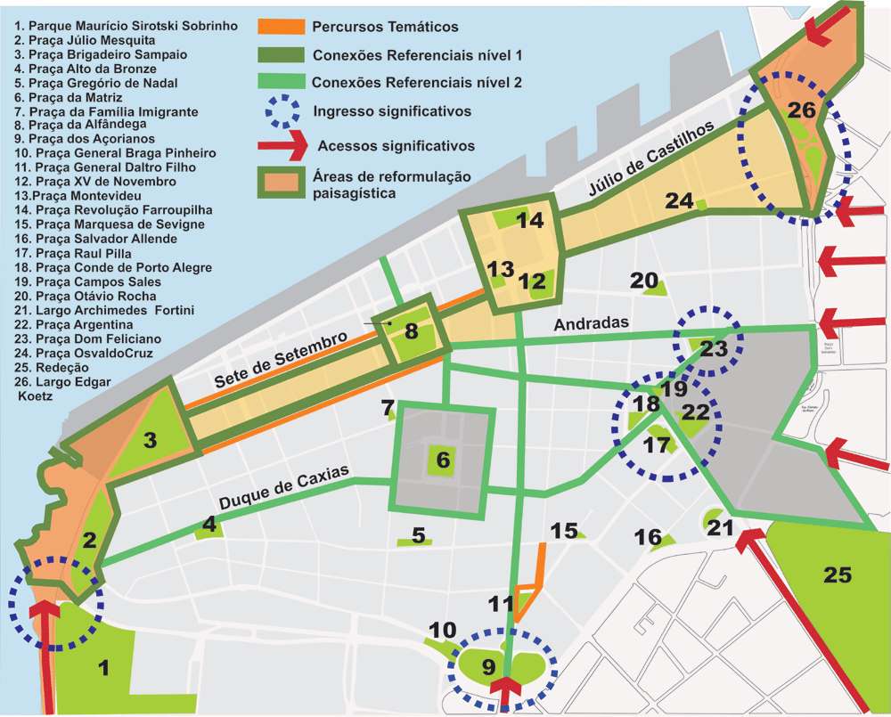

LINHAS DE ATUAÇÃO

- Potencialização paisagística das conexões referenciais do tecido urbano e dos ingressos significativos do Centro Histórico;

Criar uma identidade própria entre as conexões referenciais, facilmente identificável pelos usuários, com acessibilidade universal, ordenando e qualificando o mobiliário urbano, a vegetação (utilizar critérios paisagísticos e normativos para plantio e manejo), os passeios (conferir unidade, restaurar e manter), as edificações, os veículos de divulgação, a sinalização orientadora e turística, entre outros, de forma a promover e fortalecer a imagem e o Patrimônio Cultural do Centro Histórico através da ambiência urbana e motivar a iniciativa privada a executar melhorias, tanto no espaço público quanto no privado.

Foram identificados cinco pontos de ingresso significativos que deverão, através de projetos de reconfiguração dos espaços, caracterizar uma marcação do ingresso a um ambiente diferenciado no tecido urbano:

- Avenida Castelo Branco, Complexo Viário da Rodoviária e Largo Edgar Koetz;
- Avenida Independência e Praça Dom Feliciano;
- Avenida João Pessoa – Praças Argentina, Raul Pilla, Conde de Porto (Antiga Praça do Portão) Alegre e Campos Sales;
- Avenida Borges de Medeiros, Praça dos Açorianos e General Braga Pinheiro;
- 1ª Perimetral, Praças Júlio Mesquita e Brigadeiro Sampaio e entorno da Usina do Gasômetro.

- Potencialização paisagística de percursos temáticos

Incentivo e consolidação de novos ou antigos agrupamentos de atividades culturais, de comércio e serviços no Centro Histórico, através da identificação de características diferenciadas e únicas, da qualidade dos produtos e da promoção e fortalecimento da imagem através de marketing associado à transformação do ambiente. Como exemplos de percursos específicos estão o Corredor Cultural (Andradas e Sete de Setembro) e Caminho dos antiquários (Marechal Floriano e Praças Daltro Filho).

- Urbanização e restauração das áreas verdes

A distribuição das Praças no Centro Histórico não é homogênea. Existem "núcleos" nas praças com características espaciais, tipos de usuários e atividades análogas que refletem as

etapas da evolução urbana de Porto Alegre, diferenciação a ser considerada ao restaurar e implementar áreas verdes do Centro Histórico.

O aspecto mais oneroso da manutenção é a compensação do desgaste dos elementos construídos e naturais das praças e parques, ocasionado por uso intenso, característico da área central. O Mobiliário Urbano deve ser pensado como um sistema capaz de criar uma linguagem homogênea e de baixo impacto na paisagem. Orientar o manejo da vegetação existente e a introdução de novas espécies vegetais dentro de critérios técnicos e paisagísticos, em concordância e harmonia com os demais elementos integrantes dos espaços propicia melhores condições de salubridade, segurança e uso dos espaços abertos.

A urbanização do Complexo Viário da Rodoviária e Largo Edgar Koetz, associado a um projeto viário de transposição da Avenida Conceição deverá implementar um novo espaço de uso público, capaz de proporcionar maior integração entre o Centro Histórico e o Quarto Distrito.

A possibilidade de implementação de um Complexo de lazer, cultura e turismo com característica de uso local e regional, através da integração das praças Brigadeiro Sampaio, Júlio Mesquita e entorno da Usina do Gasômetro é reforçada pelo Projeto de Revitalização do Cais Mauá.

3. MOBILIDADE

A Mobilidade é vinculada à circulação e ao transporte e as estruturas que viabilizam estas funções, tais como Centros de Transbordo, Malha Viária e Estacionamentos. Os objetivos são reduzir o impacto de veículos na área central, melhorar a acessibilidade veicular e melhorar a acessibilidade do pedestre.

LINHA DE ATUAÇÃO

- Otimização do transporte coletivo de massa e redução do número de terminais de transbordo

Envolve desenvolver uma solução de transporte de massa que contemple as demandas do Transporte Coletivo da cidade sem afetar, de forma negativa, a ambiência do Centro Histórico.

Neste sentido, projetos como a Linha 2 do Metrô e o Projeto Portais da Cidade devem se articular com o Plano de Diretrizes. Com estes dois projetos será possível reduzir a quantidade de transbordos no Centro Histórico tendo, como conseqüência direta, a possibilidade da liberação dos espaços públicos ocupados com terminais de embarque e desembarque de passageiros.

Será necessário reurbanizar e qualificar essas vias visando à melhoria ambiental, através do alargamento de passeios, reconfiguração do mobiliário urbano e adequação à acessibilidade universal, após a retirada dos terminais. Exemplo mais ilustrativos desta situação são as Avenidas Salgado Filho e Borges de Medeiros.

- Complementação das conexões com as áreas adjacentes: transposição da 1ª Perimetral e demais barreiras

Efetivar o anel perimetral do Sistema Viário Principal e as estruturas qualificadoras da transição entre a cidade que se expandiu e o antigo núcleo histórico caracterizado pelos limites do Bairro Centro Histórico. As seguintes ações são fundamentais:

- Rebaixamento parcial da Avenida Mauá - trecho Sepúlveda / Usina – visando à conectividade com o Cais Mauá;
- No complexo viário da Rodoviária – Complementação do sistema da 1ª Perimetral, permitindo maior fluidez e permeabilidade para todos os modais, privilegiando o Transporte Coletivo.
- No complexo viário da Santa Casa – Complementação do sistema 1ª Perimetral através de solução subterrânea, permitindo maior fluidez e permeabilidade.

A Integração da borda sul do Centro Histórico com o Centro Administrativo, a Orla e o Parque Harmonia, será efetivada através da abertura e da complementação de vias, viabilizada pelo desmembramento dos quarteirões do DEP, CIENTEC e adjacências.

- Implementação do Plano de Estacionamentos públicos e privados

As alternativas de Estacionamento Público necessitam complementação para absorver a demanda do Centro Histórico. Uma política de estacionamentos deve ser capaz de minimizar os conflitos gerados pela maioria dos estacionamentos privados, instalados em terrenos baldios, em imóveis subutilizados ou deteriorados que contribuem para a degradação do espaço urbano.

A ocupação subterrânea do espaço público é a forma preferencial para instalação destes equipamentos. especialmente junto às áreas de uso mais intenso. Alguns locais alternativos são propostos: Junto à Estação Rodoviária à Usina do Gasômetro, ao Terminal Parobé.

- Implementação de Plano de carga e descarga e coleta de lixo – Zonas Z1 e Z2;

Para viabilizar e fortalecer as atividades comerciais, de serviços, culturais e institucionais é necessário organizar um sistema de carga e descarga prevendo locais, normas e horários diferenciados para estes serviços de apoio.

- Estruturação da micro acessibilidade

A concentração e a proximidade das diversas atividades estimulam o deslocamento peatonal - 58.000 pessoas acessam o centro a pé. Incentivar e privilegiar este modal de deslocamento garante a vitalidade do comércio, atraindo mais diversidade de comércio e serviços. Para direcionar esta afirmação, é necessário manter e renovar os passeios e os espaços de circulação em geral, adequá-los à legislação de acessibilidade e configurar o Sistema de Mobiliário Urbano assim como a abertura de vias para tráfego controlado de veículos particulares.

Ofertar transporte coletivo que atenda as demandas específicas do morador do Centro Histórico e dos usuários em geral, com linhas circulares atendidas por veículos adequados, rotas otimizadas, articuladas a um Sistema de Transporte de Massa, que garantam periodicidade e conectividade a todos os pontos da área central.

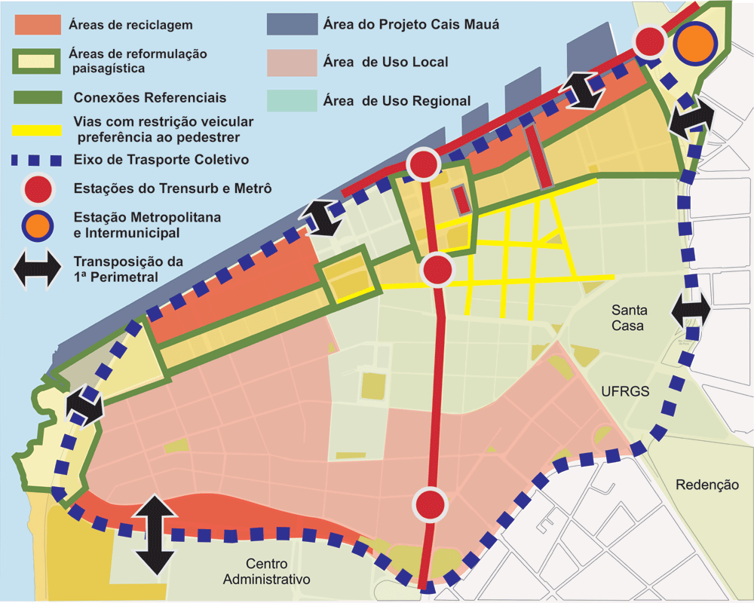
Mapa Síntese do Plano conceitual
(Plconceitual_Capela.cdr / layers – situação proposta 3)

PLANO OPERACIONAL

FOTO – cais mauá

O Plano Operacional visa organizar as ações implementadas ou a implementar a partir da visão estratégica para reabilitação do Centro Histórico..

A estrutura operacional do Plano Estratégico tem um nível de flexibilidade e mutabilidade significativa em relação a sua estrutura conceitual. Por esta razão o conjunto de Macroações presentes está sujeito a reformulações que deverão, no entanto, respeitar as diretrizes estratégicas aqui definidas.

MACROAÇÃO1
Conscientização e divulgação dos valores culturais

Um dos fatores que põe em perigo o acervo cultural de uma sociedade é a falta de consciência do valor que tem seu patrimônio como elemento constitutivo de sua memória. A conscientização ambiental e patrimonial estabelece bases sociais para uma nova relação, uma nova forma de enxergar o centro, com o reconhecimento de seus valores histórico culturais.
Finalidade
- Concientizar, sensibilizar e difundir a importância do patrimônio, incenivando sua valorização e cuidado
- Divulgar os diversos atrativos e as melhorias no setor
- Envolver a paricipação cidadã como elemento fundamental para a formulação das ações.

Ações: Caminhadas guiadas – Viva o Centro a Pé, Site do Viva o Centro – instrumento de comunicação e promoção das atividades e ações.
FOTO DO VIVA O CENTRO A PÉ

MACROAÇÃO 2
Integração social e segurança pública
A diversidade é uma característica do bairro, que abriga pessoas de diferentes grupos sociais, com características diferenciadas e únicas, que remetem para a necessidade de um ambiente socialmente heterogêneo e economicamente dinâmico. Atuar na integração econômica e social e nos mecanismos de controle da Segurança Púbica é fundamental para garantir a permanência e convívio harmonioso.
Finalidade
- Dar suporte a um sistema integrado de segurança eficiente e regular com a busca de parcerias institucionais junto à sociedade civil e entidades comerciais
- Monitorar e divulgar as condições de segurança no Centro e desmistificar a imagem de insegurança absorvida pelo público usuário
- Promover a abordagem integrada e sistemática aos moradores de rua com a manutenção das iniciativas de ponta dentro do processo de inclusão social
- Conter atividades irregulares ou informais nos espaços públicos e privados com fiscalização sistemática

MACROAÇÃO 3
Manutenção e conservação do espaço público

Garantir que o espaço público e o patrimônio edificado sejam qualificados, mantidos e utilizados adequadamente é fundamental para a reabilitação do Centro Histórico. Atuar sobre o espaço público promovendo ações diferenciadas de manutenção e conservação para criar um ambiente favorável à qualidade de vida dos moradores e dos usuários e motivar a iniciativa privada a executar melhorias, tanto no espaço público quanto no privado urbano.

Finalidade
- Eficientizar, modernizar e intensificar os serviços de manutenção e limpeza
- Otimizar a conserção e manutenção dos passeios e elementos que o compõem

MACROAÇÃO 4
Melhoramentos no ambiente urbano

O ambiente urbano assume um papel importante como marco e contenedor das atividades econômicas e sociais, sendo necessário sua conservação e valorização. As benfeitorias permitem que o bem patrimonial nao se perca ou deprecie, evitam o processo de detioraçào, as mas condições de uso e as intervenções indequadas.

Finalidade
- Melhorar a qualidade paisagística e ambiental do espaço urbano, ampliar a oferta de espaços verdes públicos, e disciplinar, regulamentar e manter o mobiliário urbano e infra-estrutura aparente
- Qualificar as edificações em sua relação com o ambiente urbano, poluição visual e condições das fachadas
- Promover a preservação e recuperação de monumentos e lugares significativos, intermediar e participar de ações concertadas para este fim.

FOTO DA REURBANIZAÇÃO DA PRAÇA CONDE DE PORTO ALEGRE
Obras executadas: Recuperação paisagística das praças Conde de Porto Alegre, Revolução Farroupilha e Alto da Bronze.
Obras previstas: Recuperação paisagística das praças da Alfândega, da Matriz e XV de Novembro; Regulação dos veículos de publicidade.

MACROAÇÃO 5
Promoção das Atividades econômicas, residenciais, turísticas e culturais

A presença de “vida urbana” é importante na consolidação da reabilitação do Centro Histórico, bairro da diversidade econômica e social. A promoção de aividades que garantam sua plena utilização, tanto em edifícios como nos espaços públicos, é necessária como forma de evitar seu decaimento, degradação e perda de valor para a população,

Finalidade
- Promover a valorização das atividades existentes no centro, considerando-se a variedade de comércio e serviços diferenciados e exclusivos
- Articular a implementação de novas iniciativas de caráter cultural, captação de eventos culturais bem como o apoio e participação ativa na implementação de novos espaços de cultura e lazer.
- Promover o turismo na área central través da divulgação de eventos, sinalização e roteiros especialmente elaborados
- Buscar instrumentos de incentivo ao incremento da atividade residencial através da reciclagem e ocupação de imóveis subutilizados

FOTO DO CAMINHO DOS ANTIQUÁRIOS,
Ações : Feira de Antiguidades - Caminho dos Antiquários, Cinemateca - Cine Capitólio

MACROAÇÃO 6
Revitalização de áreas e imóveis subutilizados ou degradados

Preservar e valorizar o patrimônio construído permitindo usos e intervenções adequadas, incentivando atividades associadas aos bens de interesse cultural que evitem os processos de deterioração. Determinados quarteirões concentram imóveis subutilizados e degradados, indicando a necessidade de projetos especiais de transformação urbanística, com diretrizes de uso e ocupação do solo diferenciadas.

Finalidade
- Dar suporte ao desenvolvimento de projetos e ações de reconversão de imóveis e áreas degradadas e subutilizadas.

FOTO DO CAIS MAUÁ, FOTO DOS CASARÕES DA ANDRADAS
Obras executadas : Restauração de imóveis públicos e privados – Projeto Monumenta
Obras previstas: Revitalização do Cais Mauá, Restauração do Cine Imperial

MACROAÇÃO 7
Otimização do transporte e circulação

O Centro Histórico é a região da cidade com maior acessibilidade por transporte coletivo. No entanto o sistema operacional ocasiona grande concentração de terminais de embarque e desembarque, gerando conflitos na microacessibilidade e poluição ambiental. A circulação viária contingenciada e poucas opções de estacionamento, dificultam o deslocamento veicular e contribuem para a falta de animação noturna por falta de acesso a locais significativos do Centro

Finalidade
- Reduzir o impacto do transporte coletivo sobre o ambiente urbano
- Melhorar as condições de embarque e desembarque dos usuários
- Complementar a estrutura viária provendo maior fluidez e acesso ao centro
- Dar suporte a implementação de estacionamentos públicos e privados

Obras executadas: Abertura dos cruzamentos das ruas Doutor Flores com Salgado Filho e Demétrio Ribeiro com Borges de Medeiros, Prolongamento da Borges de Medeiros junto a praça Revolução Farroupilha
Projetos e obras previstas: Portais da Cidade, Linha 2 – metrô, Projeto de urbanização das ruas Marechal Floriano e José Montaury

FOTO DO X DA RODOVIÁRIA

MACROAÇÃO 8
Implementação e monitoramento de ações

A forma de gestão desejada aponta para o estabelecimento de uma Unidade Executora do Projeto que permita estabelecer mecanismos de comunicação mais abertos e diretos. A mesma deve integrar-se ao processo de planejamento e modalidades da administração do município.

Finalidade
- Monitorar a e gerenciar a implementação de ações na área central
- Coordenar e articular tarefas tanto com organismos da administração pública como com empresas, associações civis e com a população local

OBSERVAÇÃO: AS AÇÕES E PROJETOS RELACIONADOS SÃO ELUCIDATIVOS PARA O CUMPRIMENTO DAS FINALIDADES PROPOSTAS NAS MACROAÇÕES.

PLANO DE GERENCIAMENTO

FOTO

TEXTO EM ELABORAÇÃO

AUGUSTO

CRÉDITOS

Identificação dos Participantes
Prefeitura Municipal de Porto Alegre
Prefeito José Fogaça
Secretaria do Planejameto Municipal
Secretario Marcio Bins Ely
Secretarias participantes
Equipe básica
SPM
SMAM
SMC
SMOV

Equipe consultiva

EPTC

SMIC
SEACIS
PGM
Equipe colaboradora/

SMT –Turismo
GESTÃO
GOVERNANÇA

contracapa
LOGO DA PMPA – SPM
MINISTÉRIO DAS CIDADES – CEF ???

PGQP ??

